|  |  |  |
| --- | --- | --- |
|  | |  | | --- | | **INSTITUCIÓN EDUCATIVA LICEO PATRIA QUINTA BRIGADA** INFORMÁTICA  GUIA 3 – INTRODUCCION A LA PROGRAMACION WEB PROF. CARLOS H. RUEDA C. | |

**NOMBRES GRADO:**

|  |
| --- |
| Javier Santiago Quintero |

|  |
| --- |
| 06/05/2020a |

|  |
| --- |
| 11-2 |

# INTRODUCCIÓN A LA PROGRAMACION WEB

La WEB es sin duda un elemento fundamental de nuestro entorno actual. Por lo tanto, es importante conocer -por lo menos brevemente- su origen, evolución y conocer los elementos básicos, antes de entrar a diseñar sitios. Para el anterior propósito, realiza la siguiente actividad.



TALLER

1. Ve los siguientes tres videos y elabora un timeline de la evolución de internet, las principales tecnologías y los principales actores.

 La historia de internet <https://www.youtube.com/watch?v=D9i1ZknIkZk>

 Historia de Internet (Ilustrado) Sena 2014 <https://www.youtube.com/watch?v=BWb6ri3ePew>

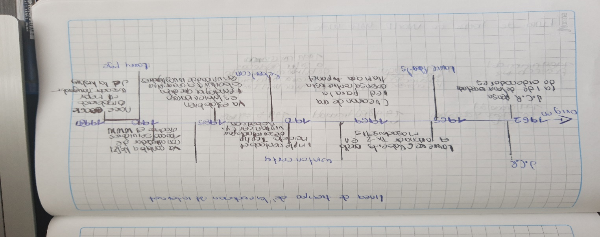 Historia de Internet <https://www.youtube.com/watch?v=i4RE6dBAjH4>



1. Ve el siguiente video y construye una línea de tiempo donde se pueda ver la historia de la WWW (World Wide Web). Identifica fecha, actores, tecnologías, hitos, etc. Breve historia de la World Wide Web (25años) <https://www.youtube.com/watch?v=CmMNW-Ab84Y>

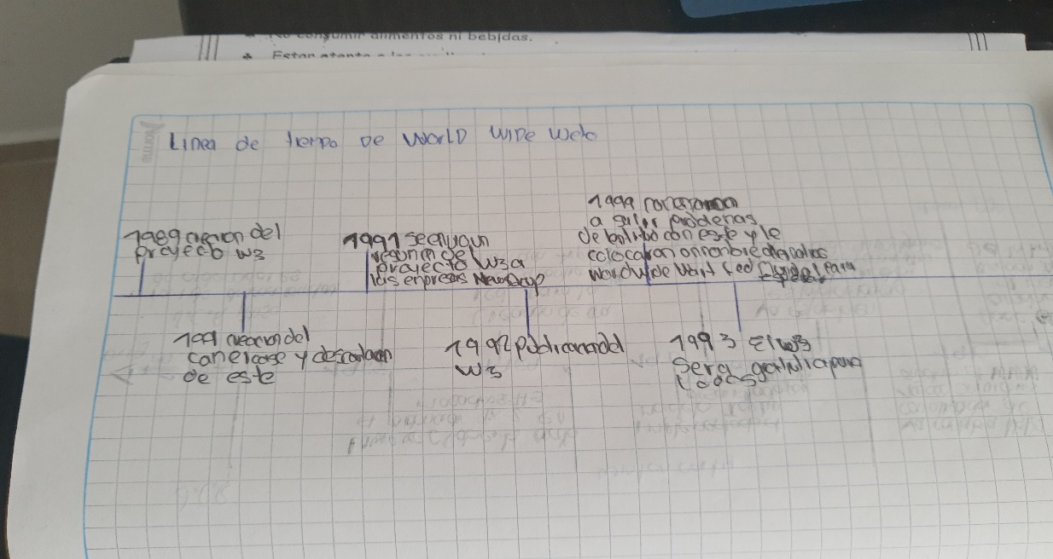



1. Según lo aprendido anterior mente, ¿Internet y la Web son lo mismo? Explica tu respuesta.

No es lo mismo ya que la web es el sitio donde buscamos, subimos , miramos aprendemos y entre otras lo que necesitamos y el internet es el medio por donde podemos utilizar esta web

*“Tanto si piensas que puedes, como si piensas que no puedes, estás en lo cierto” - Henry Ford - Página* ***1*** *de* ***1***